**CUỘC THI NGHIÊN CỨU KHOA HỌC KĨ THUẬT**

**DÀNH CHO HỌC SINH TRUNG HỌC NĂM HỌC 2017-2018**

**ĐƠN VỊ DỰ THI:** **TRƯỜNG THPT CHUYÊN LÊ HỒNG PHONG**

**ĐỀ TÀI**: AFFA - ỨNG DỤNG DỰ BÁO NGẬP LỤT

**Lĩnh vực: Phần mềm**

Nhóm nghiên cứu :

* **Nguyễn Đức Trí** Học sinh lớp 11CL2 trường THPT chuyên Lê Hồng Phong
* **Trịnh Gia Huy** Học sinh lớp 11CL1 trường THPT chuyên Lê Hồng Phong

**BÁO CÁO NGHIÊN CỨU KHOA HỌC**

**Trước hết nhóm chúng em xin cảm ơn quý thầy cô và quý phụ huynh vì tất cả sự giúp đỡ và những đóng góp hữu ích trong quá trình hình thành và hoàn thiện dự án này.**

**TÓM TẮT NỘI DUNG DỰ ÁN:**

TPHCM những ngày này liên tục có những trận mưa lớn, người dân phải chịu cảnh sống chung với ngập. Đó là lí do nhóm chúng em đưa ra ứng dụng AFFA ( viết tắt của Automatic Flood Forecast App ). Vậy ứng dụng này là gì ? Qua nghiên cứu chúng em nhận ra sau mỗi cơn mưa lớn thì các con đường trong thành phố ngập trong nước, gây khó khăn cho các phương tiện giao thông, gây nên ùn tắc giao thông nghiêm trọng. Và ứng dụng này ra đời để giúp người đi đường có thể biết trước con đường nào ngập, và có thể tìm ra con đường về nhà “sạch sẽ” nhất.

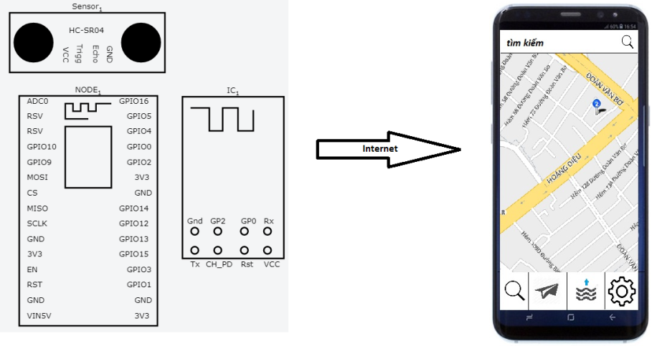AFFA gồm 2 phần : phần cứng và phần mềm được kết nối với nhau bằng wifi. Phần cứng là 1 bộ NodeMCU được tích hợp cảm biến sóng âm để có thể dự đoán tốc độ dâng lên của mặt nước và dự báo thời gian bắt đầu ngập. Phần mềm là 1 ứng dụng điện thoại được kết nối wifi với phần cứng, với nhiệm vụ đưa ra cho người dùng biết các con đường ngập và thời gian ngập dự kiến. Từ đó tối ưu đường đi cho người dùng, giúp điều hòa giao thông và hạn chế hư hại phương tiện giao thông.

**GIỚI THIỆU TỔNG QUAN VỀ ĐỀ TÀI NGHIÊN CỨU**

Việt Nam nằm trong vùng nhiệt đới gió mùa cận xích đạo, đặc điểm nhiệt độ cao đều trong năm và có hai mùa mưa - khô rõ ràng làm tác động chi phối môi trường cảnh quan sâu sắc. Mùa mưa từ tháng 5 đến tháng 11, mùa khô từ tháng 12 đến tháng 4 năm sau. Theo dự báo của Đài khí tượng thủy văn khu vực Nam bộ, năm nay lượng mưa tại TPHCM sẽ tăng mạnh vào đầu mùa. Điều này đã thấy rõ qua vài cơn mưa đầu mùa, nhiều tuyến đường tại TPHCM đã ngập nặng. Vậy vì sao TPHCM còn ngập nặng ? Có 3 nguyên nhân :

* Kênh rạch, cống, hầm ga, cửa xả bị lấn chiếm.
* Cống thoát nước quá tải.
* Chờ tiền xây cống, đê bao.

Tuy nhiên, với tình hình thi công các dự án như hiện nay, qua vài cơn mưa đầu mùa thì năm 2017, tình hình ngập do mưa và triều cường tại TPHCM vẫn chưa cải thiện được nhiều. Theo các chuyên gia nhận định, các dự án lớn chống ngập khó hoàn thành xong vào năm 2018, vì vậy người dân còn phải sống chung với lũ trong vòng ít nhất 1 năm rưỡi tới. Ứng dụng AFFA ra đời để dự báo trước các con đường có khả năng ngập cao, để hạn chế tối thiểu ảnh hưởng cơn ngập đến việc di chuyển của người dân. Trong bối cảnh các dự án lớn để hạn chế ngập vẫn chưa hoàn thiện thì 1 ứng dụng cảnh báo điểm ngập, hỗ trợ giao thông là 1 điểm cộng và là 1 điều cần thiết đối với mọi người khi tham gia giao thông.

**GIẢ THUYẾT KHOA HỌC VÀ MỤC ĐÍCH NGHIÊN CỨU**

**1. MỤC ĐÍCH NGHIÊN CỨU:**

- Nghiên cứu, tìm quy luật của ngập lụt.

- Làm thực nghiệm và thu được 1 chương trình có khả năng dự báo ngập lụt.

- Nghiên cứu về các nguyên nhân khác gây nên ngập lụt.

**2. NỘI DUNG NGHIÊN CỨU**

- Thu thập tài liệu, tìm hiểu về nguyên nhân, quy luật dâng của mực nước.

- Phương pháp tính vận tốc theo phương thức quy nạp.

- Phân tích số liệu nhằm xác định 1 cách khoa học nhất về thời gian ngập và các đường đi tối ưu.

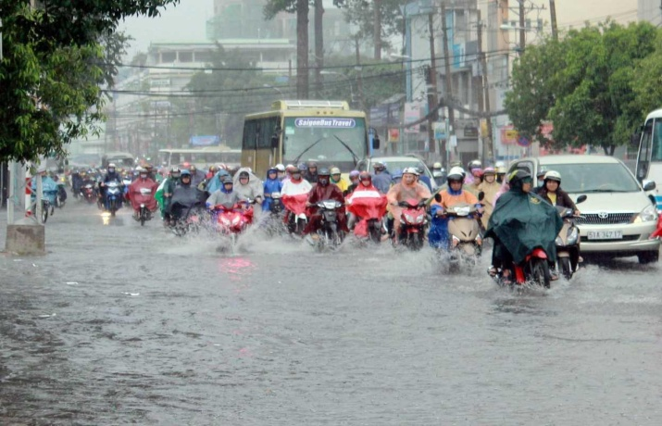**3. GIẢ THUYẾT KHOA HỌC**

1. **Giới thiệu**

Lụt là hiện tượng nước trong sông, hồ tràn ngập một vùng đất. Lụt có thể xảy ra khi mực nước sông dâng cao do lũ lớn làm tràn ngập và phá hủy các công trình, nhà cửa dọc theo sông.

Trong những năm gần đây, sự thay đổi thất thường của các hình thái thời tiết do tác động của biến đổi khí hậu toàn cầu làm cho công tác cảnh báo, dự báo phòng tránh, giảm thiểu rủi ro do thiên tai trở nên khó khăn và phức tạp. Với đặc điểm thời tiết, khí hậu như hiện tượng mưa lớn kéo dài thường gây ra lũ, lụt trên diện rộng. Mặc khác, các cơn bão cũng xuất hiện cùng thời điểm diễn ra lũ lụt.

**2. Nguyên nhân**

* Do mưa kéo dài (thường gặp ở các vùng nhiệt đới) hay do tuyết tan nhanh (thường ở vùng ôn đới) làm lượng nước đổ xuống vượt mức chứa của kênh đào hay sông ngòi.
* Do các cơn bão mạnh, hoặc gió của cơn bão có thể làm triều dâng cao.
* Do những cơn bão biển dữ dội hay thảm họa khác.
* Vỡ đê, động đất, núi lửa,... cũng có thể dẫn đến lụt.
* Tai nạn do con người gây ra với kênh đào và đường ống.
* Do nước tích lại trên một bề mặt không có khả năng thấm nước.
* Nhưng nguyên nhân chính quan trọng nhất là lỗi chủ quan trong việc lập dự án, với trình độ chưa đủ tâm, đủ tầm hoặc chỉ chạy theo khai thác nguồn vốn. Hệ lụy là đã đầu tư rất nhiều nghìn tỷ đồng cho công tác chống ngập ở Sài Gòn nhưng xem ra không hiệu quả.

**3. Tác động**

* **Tác động trước mắt :**
* Phá hủy vật chất: Lụt có thể làm hại, gây hư hỏng hay sập đổ hoàn toàn các công trình giao thông.
* Thương vong.

### Tác động thứ cấp :

* Ảnh hưởng đến nước sinh hoạt nói riêng và nguồn nước nói chung.
* Bệnh cho người và động vật.
* Thiệt hại trong nông nghiệp.

### Tác động lâu dài : Gây khó khăn cho nền kinh tế.

### Giới thiệu về ESP8266 NodeMCU

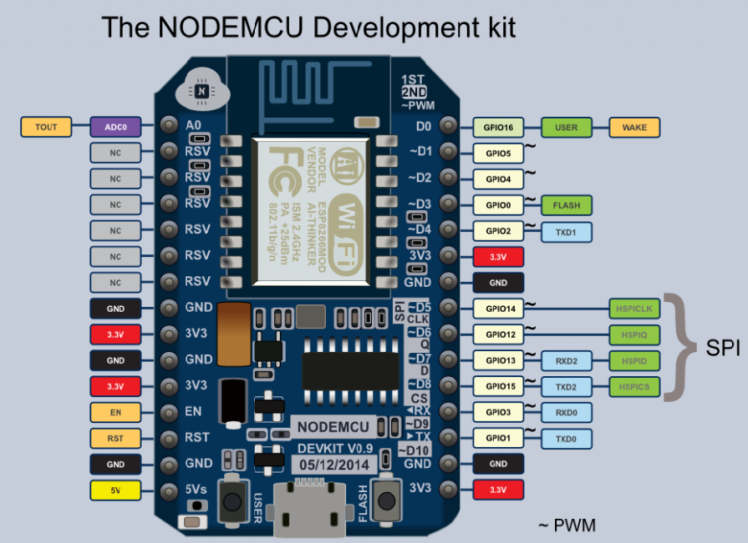ESP8266 là một mạch vi điều khiển có thể giúp chúng ta điều khiển các thiết bị điện tử. Điều đặc biệt của nó, đó là sự kết hợp của module Wifi tích hợp sẵn bên trong con vi điều khiển chính. Hiện nay, ESP8266 rất được giới nghiên cứu tự động hóa Việt Nam ưa chuộng vì giá thành cực kỳ rẻ (chỉ bằng một con Arduino Nano), nhưng lại được tích hợp sẵn Wifi, bộ nhớ flash 8Mb. Do đây là một board Arduino-compatable, cấu trúc của một chương trình dành cho mạch này sẽ tuân theo cấu trúc của một chương trình viết cho mạch Arduino.

Khi Arduino.cc bắt đầu phát triển các mạch MCU mới dựa trên bộ vi xử lý không phải AVR như ARM / SAM MCU và được sử dụng trong Arduino Due, họ cần phải thay đổi sang Arduino IDE để nó có thể dễ dàng thay đổi IDE để hỗ trợ thay thế chuỗi để cho phép Arduino C / C ++ được biên dịch xuống các bộ vi xử lý mới này. Họ đã làm điều này với sự giới thiệu của Ban Giám đốc và SAM Core. Một "core" là tập hợp các thành phần phần mềm theo yêu cầu của Board Manager và Arduino IDE để biên dịch tệp tin Arduino C / C ++ sang ngôn ngữ máy MCU. Một số những người đam mê ESP8266 sáng tạo đã phát triển lõi của Arduino cho ESP5266 WiFi SoC có sẵn tại trang web GitHub ESP8266 Core. Đây là cái phổ biến được gọi là "ESP8266 Core cho Arduino IDE" và nó đã trở thành một trong những nền tảng phát triển phần mềm hàng đầu cho các mô đun và bảng phát triển ESP8266 khác nhau, bao gồm NodeMCUs.

* **Cảm biến sóng âm** là một trong số những cảm biến được ứng dụng nhiều nhất, trong các lĩnh vực thông thường như robot, mô hình hay đến những lĩnh vực chuyên dụng như đo độ sâu, quét địa hình đáy biển, đo độ dày bê tông trong xây dựng hoặc các ứng dụng trong quân sự,..

**Nguyên lý hoạt động của cảm biến là**

* Tín hiệu ở mức cao trong 10us bằng cách sử dụng chân Trigger.
* Module tự gửi đi 8 tín hiệu tần số 40 KHz, và sau đó theo dõi xem có tín hiệu này trả về hay không.
* Nếu tín hiệu có trả về, nó lại trở về mức cao trở lại. Khoảng thời gian tín hiệu ở mức cao giữa 2 lần gửi và nhận tính theo công thức sau :

**Khoảng cách (quãng đường) = (Thời gian x tốc độ âm thanh) / 2**

với tốc độ âm thanh là 340 m/s

**Cấu tạo của nó gồm 3 phần :**

**1. Phần phát tín hiệu**

* Các đầu phát và đầu thu siêu âm là các loa gốm được chế tạo đặc biệt, hoạt động phát siêu âm có cường độ cao nhất ở một tần số nào đó ( thường là 40kHz cho các ứng dụng đo khoảng cách). Các loa này cần có nguồn tín hiệu điều khiển có điện áp cao mới phát tốt được (theo datasheet thì là ~ 30V). Chính vì vậy trong phần phát, phần đệm công suất sử dụng một con MAX232 làm nhiệm vụ đệm. Nó sẽ lấy tín hiệu từ bộ điều khiển, khuých đại biên độ lên +/-30V cung cấp cho loa gốm.
* Để tiết kiệm nguồn cho module cảm biến, phần cấp điện cho MAX232 được điều khiển thông qua một tran PNP, khi không hoạt động, bộ điều khiển sẽ làm cho tran này ngưng dẫn, hạn chế tiêu thụ dòng.

**2. Phần thu tín hiệu**

Khi loa gốm làm đầu thu ( loa này được chế tạo chỉ nhạy với một tần số nào đó- 40KHz) thu được sóng siêu âm, nó sẽ phát ra một điện thế giữa hai cực. Điện thế này là rất nhỏ, vì vậy nó được đưa qua một OPAM, ở đây là TL072 ( Một số module sự dụng LM324,...). Tín hiệu này liên tục được khuếch đại biên độ và cuối cùng là đưa qua một bộ so sánh, kết hợp với tín hiệu từ bộ điều khiển để đưa về bộ điều khiển thông qua một trans NPN.

**3. Phần xử lý, điều khiển**

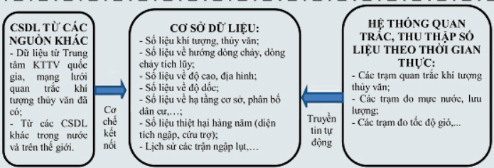Phần xử lý, điều khiển thường sử dụng một vi điều khiển (PIC16F688, STC11,...) làm nhiệm vụ phát xung, xử lý tính toán thời gian từ khi phát đến khi thu được sóng siêu âm do nó phát ra nếu nhận được tín hiệu TRIG. Cách chương trình hoạt động

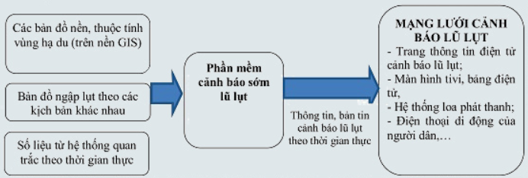

1. 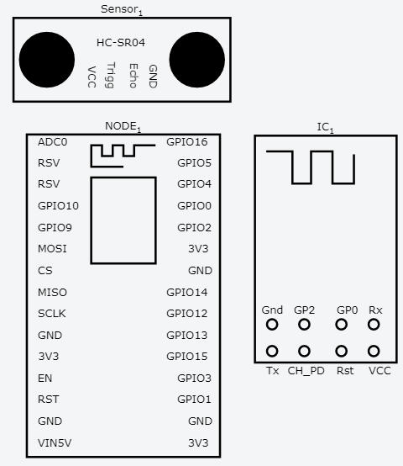**Phần cứng**

Mạch lắp đặt của phần cứng gồm 1 mạch NodeMCU, 1 cảm biến sóng âm HC-SR05 v à 1 chip wifi ESB8266.

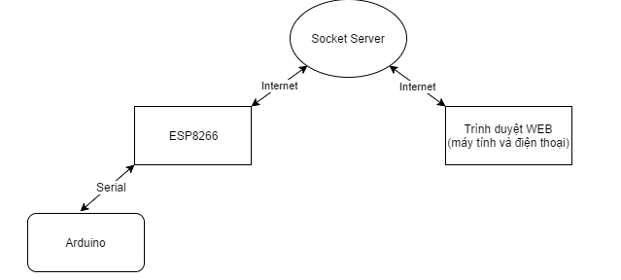Chân TRIG của cảm biến sóng âm sẽ phát ra 1 xung để khi gặp mặt nước và phản xạ lại, chân ECHO phát 1 xung để gặp xung chân TRIG đã được phản xạ lại và đo độ rộng xung, từ đó tính được khoảng cách theo công thức: Khoảng cách (quãng đường) = (Thời gian x tốc độ âm thanh) / 2. Sau khi có khoảng cách giữa mặt thoáng và phần cứng, mạch sẽ xử lí số liệu để tính vận tốc trung bình và tính thời gian để nước bắt đầu ngập. Sau khi xử lí số liệu, NodeMCU sẽ gửi tín hiệu thông qua cổng serial đến chip wifi ESB8266, đây là giao thức tầng 1. Sau đó chip wifi sẽ gửi số liệu đã nhận từ NodeMCU lên Socket Server ( Socket Server là máy chủ sẽ tiếp nhận mọi yêu cầu từ Socket Client và sẽ là môi giới liên lạc giữa các Socket Client. Các Socket Client có thể là mạch ESP8266 hay là người dùng sử dụng trình duyệt web (trên điện thoại thông minh hoặc trên máy tính điện tử)). Và từ đó AFFA sẽ lấy thông tin từ Socket Server và hiển thị với người dùng.

1. 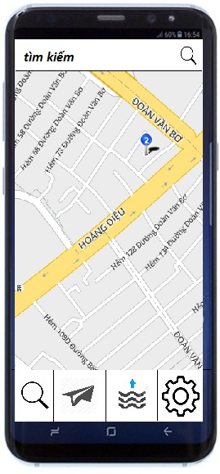**Phần mềm**

AFFA là phần mềm dự báo ngập lụt, dựa trên khả năng xử lý số liệu theo thời gian thực. Số liệu thu thập ở phần cứng và đưa về điện thoại thông qua wifi. AFFA được viết bằng ứng dụng App Inventor 2, sử dụng công nghệ bản đồ số và tích hợp chức năng tìm đường ít ngập hoặc không ngập theo hướng tối ưu nhất cho người tham gia giao thông. Ngoài ra ứng dụng có 1 chức năng khác khi ở 1 điểm ngập nào đó chưa được lắp phần cứng, người dân có thể báo về server rằng nơi đó ngập bằng cách chụp ảnh và gửi về server, khi đó mỗi người dân sẽ có thể trở thành “1 mắt thần” của AFFA, cùng chung tay giúp đỡ mọi người. Ngoài ra với ứng dụng này, ta có thể truy cập vào các trạm triều trên thành phố là 1 cách để xác định ở địa điểm đó có ngập không.

**Điểm mạnh**

* Chi phí thấp.
* Tiện lợi cho người dùng.
* Cung cấp thông tin chính xác theo thời gian thực.
* Dễ truy cập.

**Hướng phát triển**

* Khi mực nước đã vượt qua thiết bị, hộp bao bọc ngoài sẽ đóng chặt lại nhằm bảo vệ cảm biến sóng âm, đồng thời bật cảm biến áp suất để đo áp suất tại mặt đường do nước gây ra, từ đó có thể tính độ dâng của nước và tính được thời gian ngập dự kiến.
* AFFA sẽ sử dụng công nghệ bản đồ số để người dùng dễ dàng xác định đường đi. Ngoài ra AFFA cũng sẽ tích hợp GIS ( Geographic Information System ) để có thể tính ra thời gian dự kiến ngập 1 cách chính xác nhất.
* Cải tiến giao diện để dễ dàng truy cập và sử dụng.
* Phần cứng của AFFA sẽ được cung cấp thành năng lượng sạch ( pin mặt trời, tua bin nước ).

**Nguồn**

1. **<http://www.thesaigontimes.vn/119929/Vi-sao-TPHCM-con-ngap-nang?.html>**
2. **<http://www.thesaigontimes.vn/160087/TPHCM-cho-cac-du-an-lon-hoan-thanh-moi-bot-ngap.html>**
3. **<http://htpro.vn/news/dien-tu-co-ban/nguyen-ly-cau-tao-cam-bien-sieu-am-thong-dung-5.html>**
4. **<https://en.wikipedia.org/wiki/NodeMCU>**
5. **<http://vietnamnet.vn/vn/thoi-su/moi-truong/du-an-chong-ngap-khung-o-sai-gon-kho-xong-vao-nam-2018-373812.html>**
6. **<https://ecapro.com.vn/vi/tin-tuc/tin-tc/235-canhbaoluvunghaluu>**
7. **<http://www.bbc.com/vietnamese/forum/2014/10/141027_saigon_ngap_lut>**
8. **<http://arduino.vn/bai-viet/1496-esp8266-ket-noi-internet-phan-1-cai-dat-esp8266-lam-mot-socket-client-ket-noi-toi>**